Буянова Наталія Василівна,
учитель Журавського ліцею
Зноб-Новгородської селищної ради
Сумської області
Використання хмари слів на уроках
у початковій школі
Хмара слів – це візуальне відтворення списку слів, категорій чи міток на єдиному спільному зображенні. За допомогою хмар слів можна візуалізувати термінологію з певної теми у більш наочний спосіб. Це сприяє швидкому запам’ятовуванню інформації.
Хмара слів – інтерактивна вправа, яка має великі можливості використання у навчанні.
Створення хмари слів відбувається у кілька етапів: визначення теми, яка об’єднує «хмару», введення ключових слів, візуалізація тексту шляхом підбору форми-асоціації, оформлення форми.
Використовувати «хмару слів» доречно як на будь-якому етапі уроку, від оголошення теми до рефлексії, так і у будь-якій формі роботи учнів - індивідуальній, груповій чи колективній.
Способи використання хмари слів в навчально
виховному процесі
1. Аналіз тексту (частота використовуваних слів в тексті,виділення ключових слів, порівняння текстів )за допомогою хмар слів.
2. Візуалізація тексту (альтернатива діаграмі).
3. Використання хмари слів при створенні інфографіки.
4. Представлення зворотного зв'язку (ключові слова уроку,проекту, курсу).
5. Мозковий штурм.
6. Вгадування розповіді по хмарі слів.
7. Представлення звіту і результатів дослідження.
8. Виявлення і представлення очікувань.
9. Проведення простого опитування.
10.Робота з текстом (після прочитання тексту кожен учень фіксує основну ідею розповіді. Усі ідеї представляються у вигляді хмари тексту)
11. Прикраса хмарою статті, презентації, плакаті і так далі
12. Узагальнення і рефлексія
13.Створення унікального подарунка (представлення історії, або побажань у вигляді хмари слів, яка може бути роздрукована для листівки).

Можливості використання хмари слів у навчанні пов'язані,
наприклад, з тим, що:
- в хмару можна записати тему уроку, яку учні повинні визначити;
- скласти пропозиції щодо визначеної теми, «хмара» виступає в якості опорного конспекту;
- прочитати в «хмарі» головне питання, на яке необхідно знайти відповідь протягом уроку;
- скласти речення або розповідь, використовуючи якомога більше слів з хмари;
- створити словникову «хмару» на основі невеликих нещодавно вивчених навчальних текстів, і попросити учнів пригадати, про що були ці тексти, і в якому саме контексті використовувалися слова;
- показати «хмару», складену зі слів, узятих із незнайомого тексту, і попросити здогадатися про його зміст;
- перетворити нудний текст в цікаву головоломку;
- написати зашифровану листівку другові;
- розповісти про письменника, використовуючи слова з «хмари»;
- скласти характеристику образу літературного героя;
- зробити "хмарку" підказок до диктанту, кросвордів тощо;
- повторити основні поняття теми, що вивчаєтся і т.д
Хмару слів можна легко згенерувати власноруч з використанням спеціальних програм.
1.Word It Out – безкоштовний англомовний сервіс для створення хмар слів, який є одним з найпростіших і зручних у використанні.
2.Word Cloud Generation – англомовний сервіс для створення тегових хмар, який має найбільш зручну інтуїтивно зрозумілу навігацію.
2.Word Art – багатофункціональний англомовний сервіс для створення хмар слів. З його допомогою можна створювати яскраві хмари різної форми. Однак недоліком цієї програми є певне спотворення шрифтів при відображенні кирилиці.
Створюйте свої власні хмаринки, залучайте до їх створення своїх учнів – це цікаво, весело, захоплююче.
Розглянемо кілька прикладів як саме можна використати таку хмару.
Хмари слів «Українська мова та читання», 4 клас
Узагальнення й систематизація знань з тем «Частини мови», «Текс», «Речення» тощо.
Щоденні 5.Робота зі словом

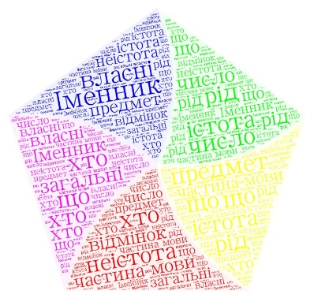

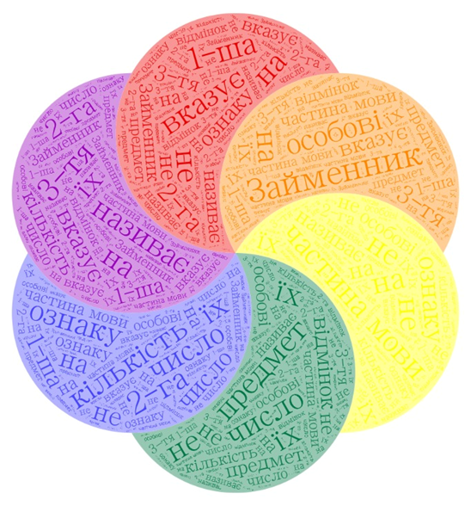
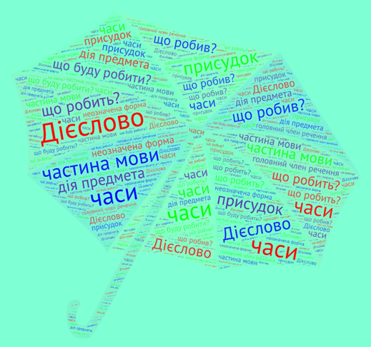

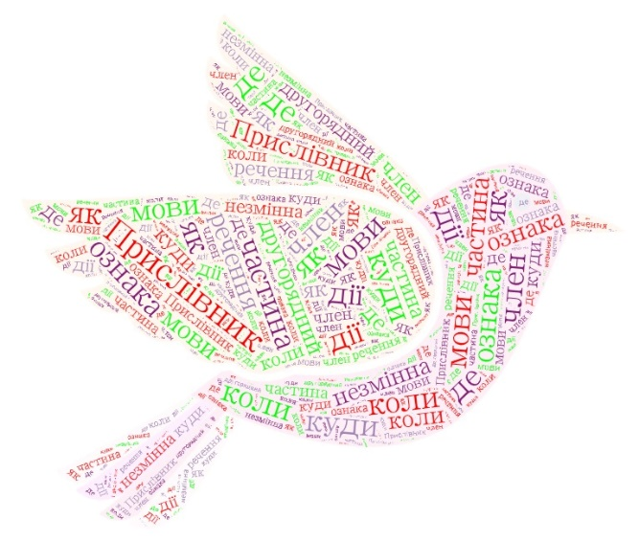
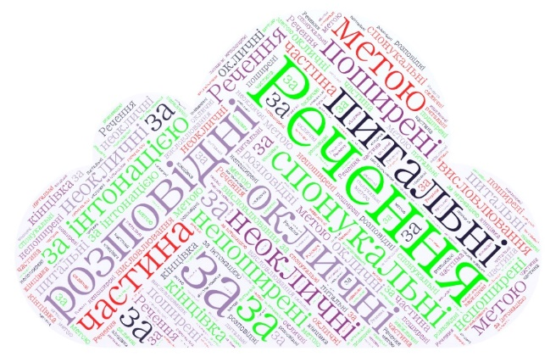


ЩОДЕННІ 5 Робота зі словом

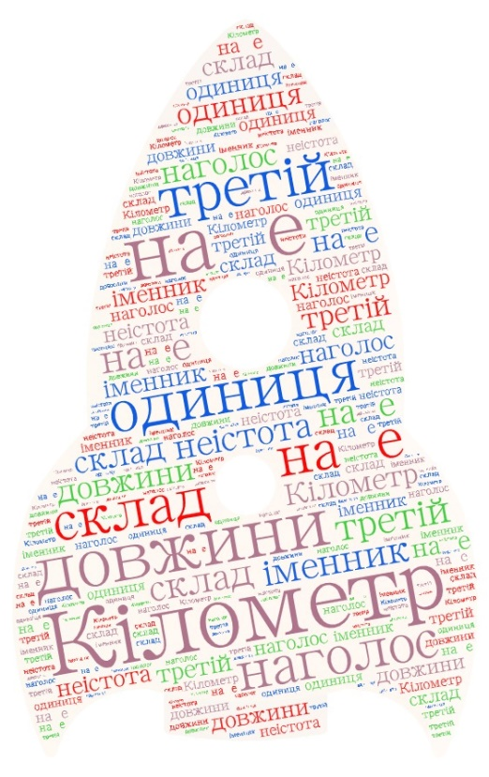

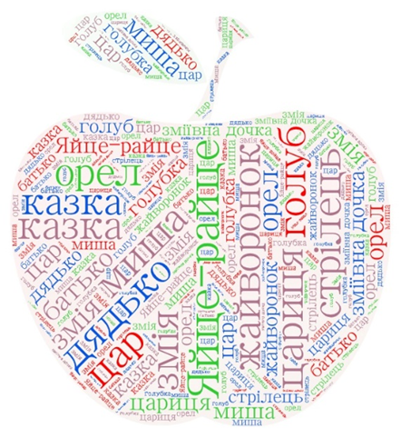
Літературне читання, 4 клас Актуалізація знань
Завдання. Створіть «ланцюжок слів». Відтворити події у казці
Скористайтеся інформацією із хмари слів

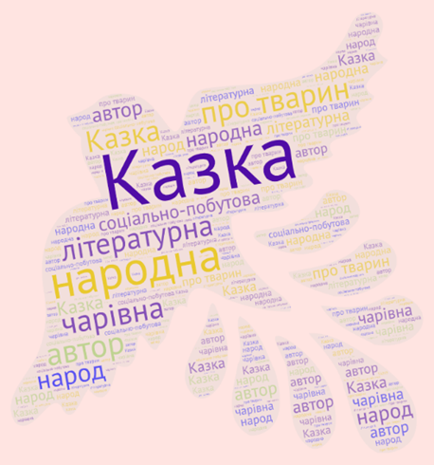

Творча робота в групах.
Завдання. Згадайте, що ви знаєте про казку. Користуйтесь словами з хмари.

ВИКОРИСТАНІ ДЖЕРЕЛА
- https://uk.wikipedia.org/wiki/%D0%A5%D0%BC%D0%B0%D1%80%D0%BA%D0%B0_%D1%82%D0%B5%D0%B3%D1%96%D0%B2
2.https://wordart.com/create

